南 京 师 范 大 学 中 北 学 院
采购文件的澄清与修改

各投标人：

根据用户部门的实际情况，现对南京师范大学中北学院纪委2025廉洁文化作品奖品采购项目采购清单做如下补充与修改：

一、“采购清单”原为：
序号 | 物品名称 | 品牌型号规格 | 数量
1 | 固态移动硬盘 | 联想F309Pro，1TB | 18
2 | 固态移动硬盘 | 联想小新*吾皇猫联名 猫吃鱼款，512GB | 36
3 | 充电宝 | 联想YOGA Air超薄超轻铝合金磁吸，5000毫安，3c认证，可上飞机，适用苹果和华为 | 55
4 | LED小台灯 | 欧普，CQC电池1800mah，升级遥控款 | 255
现修改为：
序号 | 物品名称 | 品牌型号规格 | 数量
1 | 固态移动硬盘 | 联想F309Pro，1TB | 18
2 | 固态移动硬盘 | 联想小新x吾皇猫联名 猫吃鱼款，512GB，1050MB/s | 36
3 | 充电宝 | 联想YOGA Air超薄超轻铝合金磁吸，5000毫安，3c认证，可上飞机，适用苹果和华为 | 55
4 | LED小台灯 | 欧普，CQC电池1800mah，升级遥控款  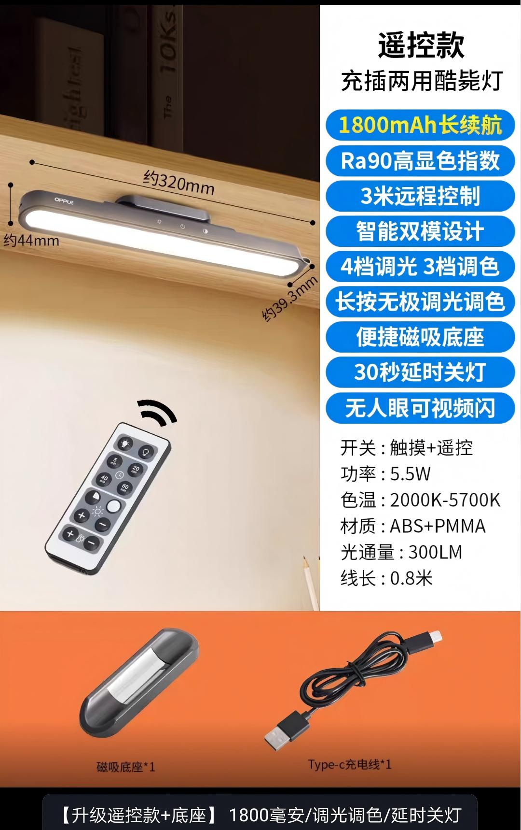 | 255

二、“响应截止时间”原为：2025年11月27日17：00
现修改为：2025年12月1日17：00。最新询价单见附件2。

采购文件其它内容不变。

联系人：李老师
电话： 0511-88150112

南京师范大学中北学院资产管理处
2025年11月26日

